2019-2020年度高二地理作业单
课题：审气候知环境一中国气候影响研讨1班级 姓名 时间：2020年3月
下表为2019年6月19日我国部分城市的气温资料，完成第1-2题。
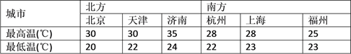
1．影响表中南、北方城市该日气温差异的主要因素是( )
A．纬度 B．地形 C．气象条件 D．海陆位置
2．表中城市该日夜晚大气保温作用最明显的是( )
A．北京 B．济南 C．上海 D．福州

下图示意某地区年均温的分布，读图完成第3-4题。
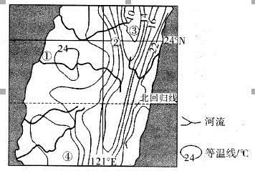
3．影响该地区年均温分布特征的主要因素是（ ）
A．台风 B．海陆分布 C．地形 D．大气环流
4．图示①②③④四地中，坡度最陡的是（ ）
A．①地 B．②地 C．③地 D．④地

气候生产潜力是指一个地区光、热、水等要素的数量及其配合协调程度。下图示意中国东北地区玉米气候生产潜力的空间分布。读图完成第5-6小题。
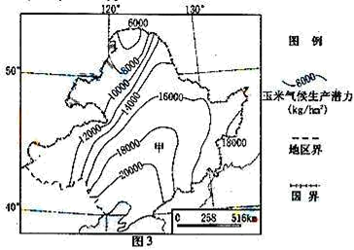
5．影响甲处等值线向北凸出的主要因素是（ ）
A．纬度位置 B．大气环境
C．地形因素 D．海陆分布
6．在中国东北地区，与玉米气候生产潜力空间变化规律基本一致的指标（ ）
A．≥10℃积温 B．日照时数
C．太阳辐射量 D．年降水量

“银杏黄时秋意浓”，每至暮秋，银杏树便“尽换黄金甲”，当秋风袭来，遍地碎金，如梦如幻的浪漫景色吸引大量游人前去观赏。下图为我国主要银杏观赏地分布及某地银杏大道景观，据此完成第7题。
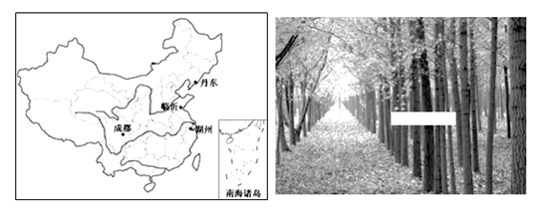
7．与浙江湖州相比，辽宁丹东的银杏最佳观赏期较短，其原因是（ ）
A．丹东纬度高，气温低，银杏叶黄得早 B．湖州离海近，气温高，银杏叶黄得晚
C．丹东受冬季风影响大，银杏叶掉落快 D．湖州秋季阴雨天气多，银杏叶掉落慢

荔枝口味鲜美，但极不耐储藏。荔枝树的生长喜温暖，不耐冰雪霜冻，极端低温若低于－2 ℃，则来年基本绝收。合江县位于四川盆地南缘三江交汇的河谷处，与岭南的荔枝主产区相距400余千米，是荔枝种植的一块“飞地”。如下图示意合江县地理位置。据此完成下面第8-9题。
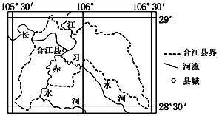
8．合江县荔枝主产区的冬季气温接近岭南地区，其形成的主导因素是( )
A．大气环流 B．海陆分布 C．地形 D．纬度因素
9．合江县荔枝的市场售价比岭南同类品种高2～3倍，是因为( )
A．荔枝生长期长，上市晚 B．气温日较差大，荔枝甜度高
C．光热充足，荔枝品质好 D．灌溉水源充足，荔枝水分大

读我国某区域≥10℃的年等积温线图，完成下列第10题。
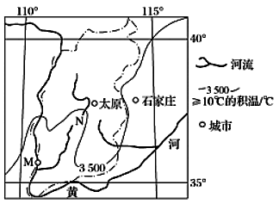
10．图中N处≥10℃的年等积温线明显向北凸的原因是
A．位于河谷地带，气温高 B．位于黄土高原，太阳辐射强
C．河流的调节作用 D．冬季风影响小

